 | Les bases de données (2/4)  Création et utilisation d’une table | 

Installation de WampServer :

WampServer est une plate-forme de développement Web sous Windows pour des applications Web dynamiques à l’aide du serveur Apache2, du langage de scripts PHP et d’une base de données MySQL. Il possède également PHPMyAdmin pour gérer plus facilement les bases de données.

Afin de prendre en main la suite logiciel WampServer, consulter l’annexe 1 à partir de l’étape n°4.

- Utilisation de phpMyAdmin
  - Création d’une base de données et d’une table avec phpMyAdmin.
On propose de gérer un compte utilisateurs (user) sur un serveur WEB. La table ci-dessous a été créée avec https://app.dbdesigner.net/ et il faudra la transcrire dans phpMyAdmin.

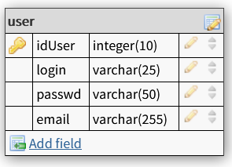 | Quel est le nom de la table ?
Combien y a-t-il de champs ?
Lesquels ? :
 | Quel est le nom de la clé primaire ?
 | Tous les champs sont-ils du type chaine de caractère ?
 | Peut-on avoir plusieurs logins identiques ?

- Créer la base de données userlogin et la table user en suivant les étapes 1 à 7 ci-dessous.
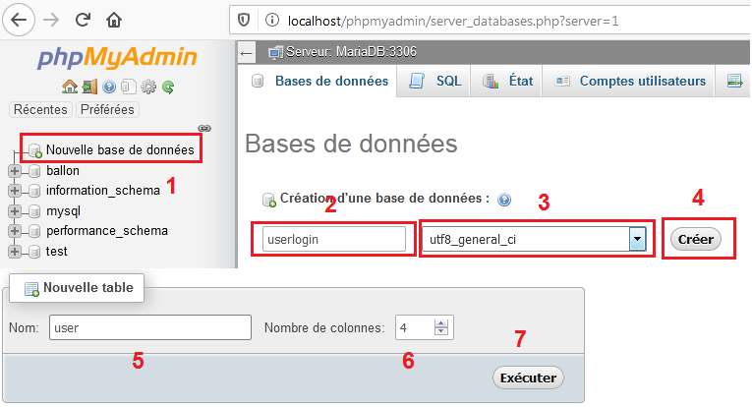

- Compléter les champs et le paramétrage suivant dans l’ordre des étapes 1, 2, 3, 4 et 5, sans oublier la clé primaire en auto incrémentation A_I :
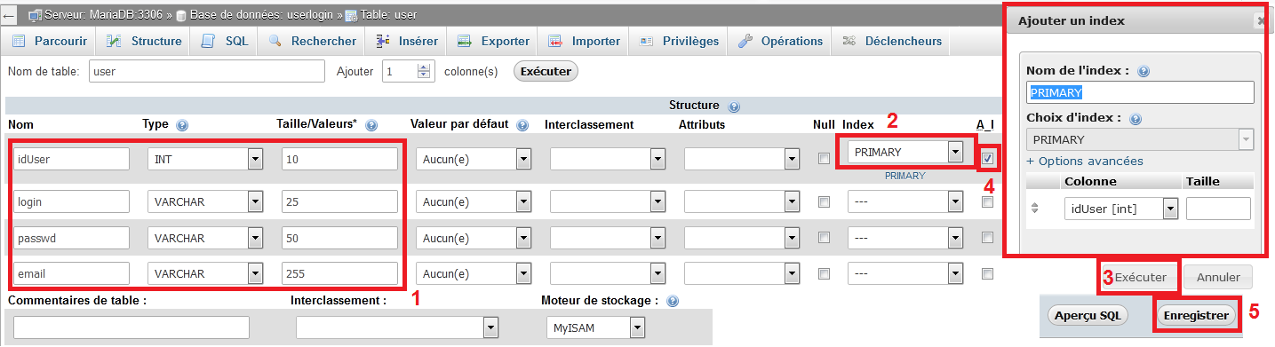

Le résultat doit être le suivant (ne pas oublier de préciser Unique pour le champ login).
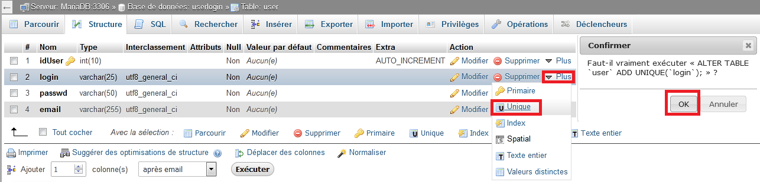

- Vérification de la table dans le concepteur de vues :
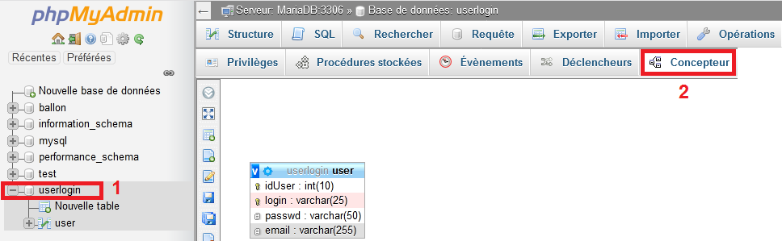

  - Ajouter dans la table un utilisateur (laisser la valeur de idUser vide).
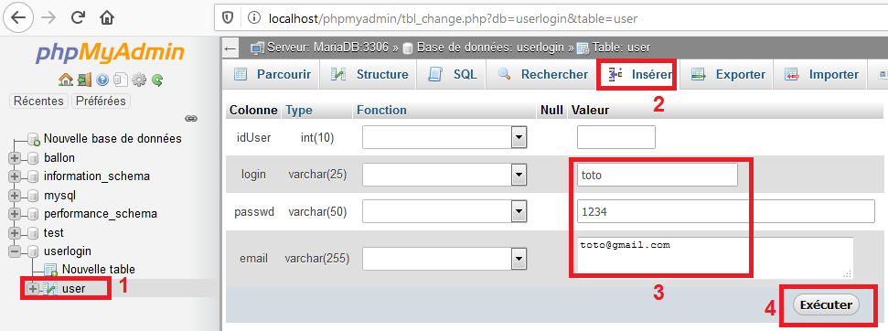

- Vérifier l’insertion de l’utilisateur dans la table en cliquant sur Parcourir.
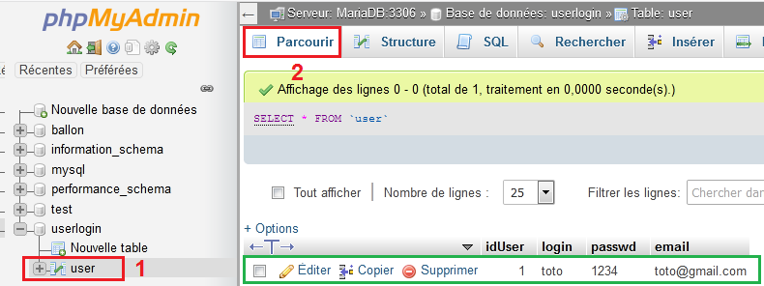

- Ajouter dans la table un autre utilisateur à l’aide du menu insérer.
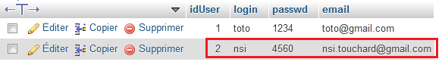

On peut constater que le champ idUser s’incrémente automatiquement.

  - Recherche d’une information dans la table.
Dans l’exemple ci-dessous, on recherche l’utilisateur qui a pour login toto
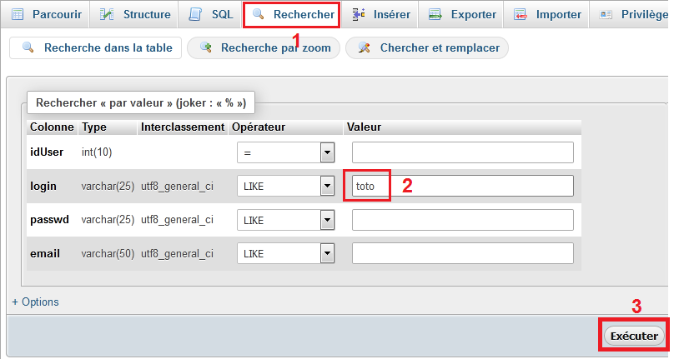

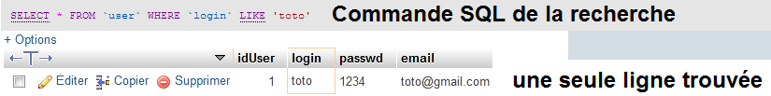

Aide PHPmyAdmin : chaine youtube

- Utilisation de la console mariaDB
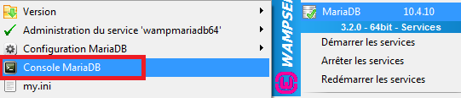

On propose de refaire la création de la table en ligne de commande SQL.
- Lister les bases de données
MariaDB [(none)]> show databases;
+--------------------+
| Database |
+--------------------+
| ballon |
| information_schema |
| mysql |
| performance_schema |
| test |
| userlogin |
+--------------------+
6 rows in set (0.001 sec)

- Utiliser la base de donnée userlogin
MariaDB [(none)]> use userlogin;
Database changed

- Lister les tables
MariaDB [userlogin]> show tables;
+---------------------+
| Tables_in_userlogin |
+---------------------+
| user |
+---------------------+
1 row in set (0.001 sec)

- Effacer la table user
MariaDB [userlogin]> drop table user;
Query OK, 0 rows affected (0.001 sec)

- Lister les tables pour vérifier l’effacement
VMariaDB [userlogin]> show tables;
Empty set (0.001 sec)

- Créer une table user avec les 4 champs définis au début du TP
MariaDB [userlogin]> create table user(idUser int(10) auto_increment primary key not null, login varchar(25) not null unique, passwd varchar(50) not null, email varchar(255) not null);
Query OK, 0 rows affected (0.005 sec)

- lister les champs de la table
MariaDB [userlogin]> describe user;
+--------+--------------+------+-----+---------+----------------+
| Field | Type | Null | Key | Default | Extra |
+--------+--------------+------+-----+---------+----------------+
| idUser | int(10) | NO | PRI | NULL | auto_increment |
| login | varchar(25) | NO | UNI | NULL | |
| passwd | varchar(50) | NO | | NULL | |
| email | varchar(255) | NO | | NULL | |
+--------+--------------+------+-----+---------+----------------+
4 rows in set (0.004 sec)

- Insérer 2 utilisateurs dans la table
MariaDB [userlogin]> insert into user(login,passwd,email) values('toto','1234','toto@gmail.com');
Query OK, 1 row affected (0.001 sec)

MariaDB [userlogin]> insert into user(login,passwd,email) values('nsi','4560','nsi.touchard@gmail.com');
Query OK, 1 row affected (0.000 sec)

- Afficher toutes les données de la table user
MariaDB [userlogin]> select * from user;
+--------+-------+--------+------------------------+
| idUser | login | passwd | email |
+--------+-------+--------+------------------------+
| 1 | toto | 1234 | toto@gmail.com |
| 2 | nsi | 4560 | nsi.touchard@gmail.com |
+--------+-------+--------+------------------------+
2 rows in set (0.000 sec)

- Afficher tous les login de la table user
MariaDB [userlogin]> select login from user;
+-------+
| login |
+-------+
| toto |
| nsi |
+-------+
2 rows in set (0.001 sec)

- Afficher toutes les données de la table user avec comme login toto
MariaDB [userlogin]> select * from user where login='toto';
+--------+-------+--------+----------------+
| idUser | login | passwd | email |
+--------+-------+--------+----------------+
| 1 | toto | 1234 | toto@gmail.com |
+--------+-------+--------+----------------+
1 row in set (0.000 sec)

- Afficher toutes les données de la table user avec le passwd=4560
MariaDB [userlogin]> select * from user where passwd='4560';
+--------+-------+--------+------------------------+
| idUser | login | passwd | email |
+--------+-------+--------+------------------------+
| 2 | nsi | 4560 | nsi.touchard@gmail.com |
+--------+-------+--------+------------------------+
1 row in set (0.000 sec)

- Insérer un nouvel utilisateur dans la table user
MariaDB [userlogin]> insert into user(login,passwd,email) values('titi','9875','titi@gmail.com');
Query OK, 1 row affected (0.000 sec)

- Afficher toutes les données de la table user pour vérifier l’insertion
MariaDB [userlogin]> select * from user;
+--------+-------+--------+------------------------+
| idUser | login | passwd | email |
+--------+-------+--------+------------------------+
| 1 | toto | 1234 | toto@gmail.com |
| 2 | nsi | 4560 | nsi.touchard@gmail.com |
| 3 | titi | 9875 | titi@gmail.com |
+--------+-------+--------+------------------------+
3 rows in set (0.000 sec)

- Lister les utilisateurs dont le login commence par un t
MariaDB [userlogin]> select * from user where login like 't%';
+--------+-------+--------+----------------+
| idUser | login | passwd | email |
+--------+-------+--------+----------------+
| 1 | toto | 1234 | toto@gmail.com |
| 3 | titi | 9875 | titi@gmail.com |
+--------+-------+--------+----------------+
2 rows in set (0.000 sec)

- Lister les utilisateurs dont le login termine par un i
MariaDB [userlogin]> select * from user where login like '%i';
+--------+-------+--------+------------------------+
| idUser | login | passwd | email |
+--------+-------+--------+------------------------+
| 2 | nsi | 4560 | nsi.touchard@gmail.com |
| 3 | titi | 9875 | titi@gmail.com |
+--------+-------+--------+------------------------+
2 rows in set (0.001 sec)

- Changer le mot de passe pour un utilisateur dont l’IdUser est 2
MariaDB [userlogin]> update user set passwd=1111 where idUser=2;
Query OK, 1 row affected (0.003 sec)
Enregistrements correspondants: 1 Modifié: 1 Warnings: 0

MariaDB [userlogin]> select * from user order by login;
+--------+-------+--------+------------------------+
| idUser | login | passwd | email |
+--------+-------+--------+------------------------+
| 2 | nsi | 1111 | nsi.touchard@gmail.com |
| 3 | titi | 9875 | titi@gmail.com |
| 1 | toto | 1234 | toto@gmail.com |
+--------+-------+--------+------------------------+
3 rows in set (0.000 sec)

- Effacer l’utilisateur dont le login est titi
MariaDB [userlogin]> delete from user where login='titi';
Query OK, 1 row affected (0.000 sec)

MariaDB [userlogin]> select * from user;
+--------+-------+--------+------------------------+
| idUser | login | passwd | email |
+--------+-------+--------+------------------------+
| 1 | toto | 1234 | toto@gmail.com |
| 2 | nsi | 1111 | nsi.touchard@gmail.com |
+--------+-------+--------+------------------------+
2 rows in set (0.000 sec)

Que se passe-t- il si on ajoute un utilisateur avec un login existant ? Pourquoi ?
MariaDB [userlogin]> insert into user(login,passwd,email) values('nsi','6321','nsi@yahoo.fr');
ERROR 1062 (23000): Duplicata du champ 'nsi' pour la clef 'login'

- Compter le nombre d’utilisateurs dans la table user
MariaDB [userlogin]> select count(idUser) from user;
+---------------+
| count(idUser) |
+---------------+
| 2 |
+---------------+
1 row in set (0.000 sec)

- Compter le nombre d’utilisateurs dans la table user avec un alias
MariaDB [userlogin]> select count(idUser) as nbUser from user;
+--------+
| nbUser |
+--------+
| 2 |
+--------+
1 row in set (0.000 sec)

- Donner la valeur maximale de idUser dans la table user.
MariaDB [userlogin]> select max(idUser) from user;
+-------------+
| max(idUser) |
+-------------+
| 2 |
+-------------+
1 row in set (0.001 sec)

MariaDB [userlogin]>

- Rechercher un idUser dont le login est ‘nsi’ et le mot de passe est ‘1111’.
MariaDB [userlogin]> select idUser from user where login='nsi' and passwd='1111';

+--------+
| idUser |
+--------+
| 2 |
+--------+
1 row in set (0.001 sec)

- Rechercher un idUser dont le login est ‘nsi’ et le mot de passe est ‘3254’.
MariaDB [userlogin]> select idUser from user where login='nsi' and passwd='3254';

Empty set (0.000 sec)

- Quitter la console mariaDB
MariaDB [userlogin]>exit ;

- Accès de la base de données avec Python
Le programme suivant permet de lister tous les utilisateurs de la table user dans la base de données userLogin et d’identifier un utilisateur.

#https://www.w3schools.com/python/python_mysql_getstarted.asp
import mysql.connector
from mysql.connector import FieldType
def connectBD():
db = mysql.connector.connect(user='root', password='',
host='127.0.0.1',
database='userlogin')
return db
#effectue une requête et affiche les résultats
def selectRequete(requete):
print(requete)
db=connectBD()
cur = db.cursor()
cur.execute(requete)
enregistrements=cur.fetchall()
#affiche le nom des champs
for champs in cur.description:
print("{0:30}".format(champs[0]),end='')
print()
#affiche les enregistrements
for lignes in enregistrements:
for valeurs in lignes:
print("{0:30}".format(str(valeurs)),end='')
print()
cur.close()
db.close()
def identifieUser(login,passwd):
# recherche l'idUser du login et du mot de passe passé en paramètre
requete="select idUser from user where login='{}' and passwd='{}';".format(login,passwd)
print(requete)
db=connectBD()
cur = db.cursor()
cur.execute(requete)
enregistrements=cur.fetchall()
if len(enregistrements)==1:
print("accès autorisé, idUser",enregistrements[0][0]) #iduser en ligne 0, colonne 0
else:
print("mauvais login ou mot de passe")
cur.close()
db.close()
requete="select * from user;"
selectRequete(requete)
identifieUser('nsi','4560')

Remarques :
- La méthode connect()accède au serveur de la base de données.
- Il faut ensuite créer un curseur cur qui va permettre de consulter la base de données.
- Execute est une méthode pour déclencher la requête sur le serveur.
- La méthode fetchall() récupère toutes les lignes (réponses ou enregistrements) d’une requête et retourne une liste de tuples. S'il n'y a aucune ligne (aucun résultat), la méthode retourne une liste vide.
- La méthode description sera utile pour récupérer le nom des champs de la table.
- Pour gérer les insertions de données (INSERT INTO) dans une table, consulter la documentation Python MySQL.

Annexe 1

- Aller sur la page de téléchargement suivante : https://sourceforge.net/projects/wampserver/
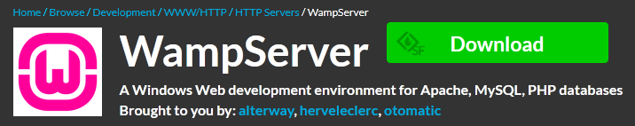

- Sélectionner la version selon le système d’exploitation de l’ordinateur.

- Installer Wamp


- Lancer WampServer

- Vérifier l’accessibilité au menu de gestion (click gauche sur icone Wamp en vert dans la barre des taches).

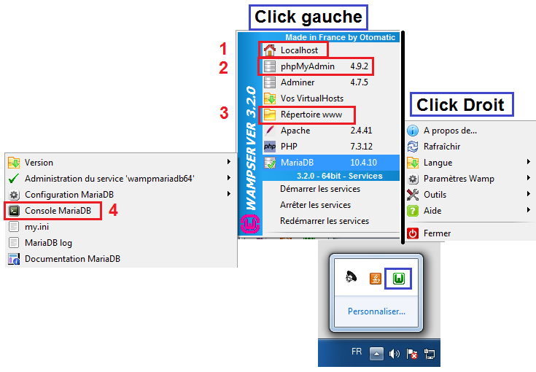

- Effectuer les vérifications suivantes :

- Ouverture de la page localhost
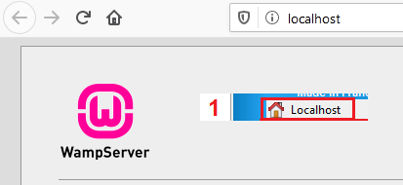

- Ouverture de la page phpMyAdmin (utilisateur : root, pas de mot de passe)
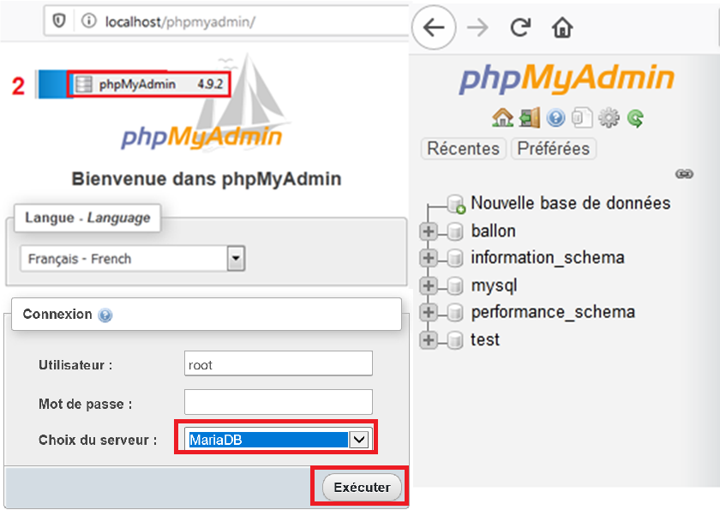

- Ouverture du répertoire www

- Ouverture de mariaDB
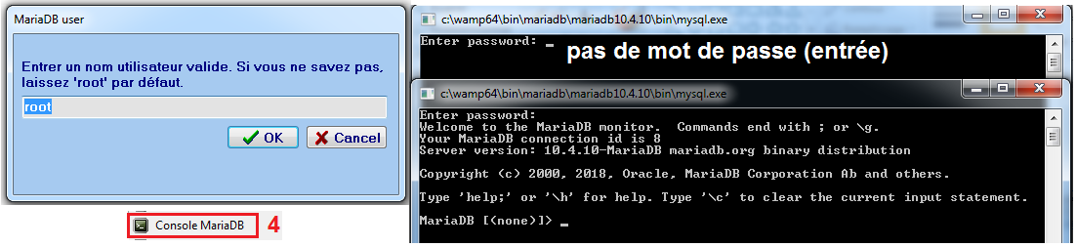

Annexe 2

Les types de données dans mySQL

Données de type numérique
Type | Signification
TINYINT | Entier codé sur 1 octet
SMALLINT | Entier codé sur 2 octets
MEDIUMINT | Entier codé sur 3 octets
INT, INTEGER | Entier codé sur 4 octets
BIGINT | Entier codé sur 8 octets
FLOAT[(m,d)] | Nombre à virgule flottante simple précision
DOUBLE[(m,d)] | Nombre à virgule flottante double précision
DECIMAL[(m,d)] | Nombre à virgule flottante précision absolue

Données de type caractère
Type | Signification
CHAR(n) | Chaîne de caractères (0 à 255)
VARCHAR(n) | Chaîne de caractères (0 à 255)
TINYTEXT(n) | Chaîne de caractères (0 à 255)
TEXT(n) | Chaîne de caractères (0 à 65535)
MEDIUMTEXT(n) | Chaîne de caractères (0 à 16777215)
LONGTEXT(n) | Chaîne de caractères (0 à 4294967295)
ENUM(’a’,’b’, ...) | 1 valeur dans la liste
SET(’a’,’b’, ...) | 1 ou plusieurs valeurs dans la liste

Date et heure
Fonction | Sortie
DATE | YYYY-MM-DD
TIME | HH:MM:SS
DATETIME | YYYY-MM-DD HH:MM:SS
YEAR(2|4) | Année à 2 ou 4 chiffres
MONTH(date) | Numéro du mois
HOUR(date) | Heure
MINUTE(date) | Minute
SECOND(date) | Seconde
CURDATE() | Date courante
CURTIME() | Heure courante
NOW() | Date et heure courantes

